**浙江大学海洋学院  
“海洋工程概论”课程总结**

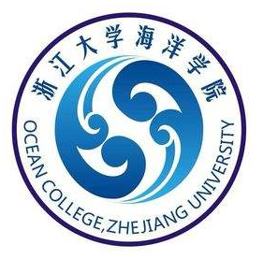

**Introduction to Ocean Engineering**

**浙江大学海洋学院**

**2018.08.20~2018.09.09**

目录

1．课程简介

2．课程的组织与安排

2.1 师资力量

2.2 课时安排

2.3 课程要求

2.4 交流讨论

3. 课程考核与评分方法

4. 教学安排

5. 教学日历

6. 致谢

7. 回顾与展望

8. 网站的建设

附件1：学生名单及分组情况

附件2：各方向调研题目

附件3：各专题优秀报告及优秀课程总结

附件4：海洋信息技术方向总结

附件5：港口航道与海岸工程方向总结

附件6：海洋装备技术方向总结

附件7：现代船舶技术方向总结

**1、课程简介**

“海洋工程概论”是特别为海洋工程类专业大一学生在暑假期间量身定做的一门让海洋学子认知海洋、了解海洋工程研究领域和主要技术的专业课程。针对已经初步学习了高等数学、大学物理、工程图论、C程序设计和海洋概论，但是从未涉及海洋课程和实践的学生，以专题的报告的形式向学生们讲解海洋工程各个领域的主要研究内容和发展方向，具体专题包括：海洋信息技术、港口航道与海岸工程、海洋装备技术、现代船舶技术以及海洋科学简介等。

课程组由海洋信息技术、港口航道与海岸工程、海洋装备技术和现代船舶技术四个方向以及出海考查的老师组成。每个方向以专题报告的形式向学生们讲解海洋工程各个领域的主要研究内容，通过专题介绍，促使学生了解海洋工程的同时思考自己的兴趣，以及与海洋工程结合的切入点，从而为今后的学习方向、课程选择奠定基础。出海考查主要包括海洋地质、物理海洋、海洋化学三个方向，以出海实验的形式让同学们了解CTD、ADCP、浅地层剖面仪等仪器的原理、操作及数据处理。

每个方向的专题报告结束后，布置相关方向的三个调研题目，每个小组完成每个方向的一个调研报告；出海实验后，每个小组选择两个方向撰写出海实验报告；教师评阅调研报告、出海实验报告，并选择优秀报告进行交流分享。此外，每个专题方向还有相应的实验室参观；四个方向的授课结束后，是专业老师与学生的见面会，解答培养方案、课程设置、专业方向等方面问题，并解答学生对专业定位以及自身发展方面的问题。

这门课程由浙江大学海洋学院副教授黄豪彩老师负责，由海洋工程系和海洋信息系的教师共同打造的3学分的暑期实践课程，作为海洋工程大类专业学生的必修课。

本次课程的教学对象为2017级海洋工科大类的本科生，包括港口海岸与航道工程、船舶与海洋工程、海洋工程与技术三个专业的学生，一共162位。

为了保证课程各环节顺利开展，本课程由4个专业/方向的20位教师、4位博士和硕士研究生助教、出海小组（3位教师、6位研究生），共同承担课程教学任务。教师和助教团队充足，确保了学生在这个高强度的暑期实践课程中得以高质量地完成了学习任务，2018年8月20日正式开课，9月9日圆满完成全部教学任务，达到了预定的目标。

现把2018 年度学院“海洋工程概论”课程工作总结如下：

**2、课程的组织与安排**

**2.1 课程教师**

**主要任课教师名单：**

陈 鹰：求是特聘教授，海洋工程与技术研究所，ychen@zju.edu.cn

张朝晖：求是特聘教授，海洋化学与环境研究所，zhaohui_zhang@zju.edu.cn

王晓萍：教授，海洋工程与技术研究所，xpwang@zju.edu.cn

徐志伟：教授，国家千人，海洋电子研究所，xuzw@zju.edu.cn

赵西增：教授，港口海岸与近海工程研究所，xizengzhao@zju.edu.cn

冷建兴：教授，船舶与海洋结构研究所，jxleng@zju.edu.cn

王赤忠：教授，船舶与海洋结构研究所，cz_wang@zju.edu.cn

**2.2 课时安排**

**教学方式：**集体授课+学生课外调研（文献资料、撰写调研报告）+课内交流讨论+实验室参观；

**课时安排：**上课：36学时；交流讨论学时：4次，每次5学时，共20学时；实验室参观学时：4学时；出海考查：4学时，总计：64学时。

**课堂组织：**

（1）课堂教学；

（2）文献阅读、完成调研报告，优秀报告交流分享；

（3）实验室参观。

**2.3课程要求**

**学习小组：**每4人一组；各小组集体完成4个专业/方向（现代船舶技术、近海海岸工程、海洋装备技术、海洋信息技术）要求的专题调研（综述）报告和出海报告，并提交；由专业/方向教师审阅调研报告，并在每个题目的全部报告中选择4个作为优秀报告（每个专业/方向12份优秀报告），由教师现场随机抽取优秀小组组内学生上台交流调研报告和学习心得，每组介绍10分钟+讨论5分钟，专业/方向教授评定给出成绩；

**实验室参观**：4个方向，每个方向2-3学时。

**2.4交流讨论**

**1）说明：**交流讨论是学生开展自主性、研究性学习的重要环节，也是能力培养的重要环节，因此将进行详细的设计和安排，教师也将特别重视该环节。

**2）具体设置和安排：**

* 学生总人数为162，按4人一组自由组队（第二天上课前在课程网站上组队完毕并在课程助教处备份），共42组，每10组为一个教学班，在课程网站上设置4个教学班。小组和教学班均不分专业即学生自主、各专业打通混合。
* 学生以小组为单位，从每个专业/方向下设的3个专题布置的调研任务中，选择完成其中一个调研报告，以及课堂交流用的PPT；因此每个小组要完成4个调研报告和4个PPT；由每个专题负责教师审阅相关题目的调研报告，一方面给出每组成绩，同时确定比较优秀的4个小组参与课堂交流。（这样每次交流的小组为12组，时间为3小时左右）

**总小组数42个，每个专业/方向研讨交流时，从3个题目中共选择12组，每个题目选4个优秀报告。**

* 课堂交流讨论，由专题负责教师确定的优秀小组在课堂上交流调研报告，全体学生、本专业/方向全体教师参加，并给各交流小组排序打分。

**3、课程考核与评分方法**

1) 4个调研报告和4个PPT的成绩，占60%，选优秀报告上台交流

2) 出海考查报告和答辩，占20%

3) 每个学生独立完成的课程学习总结报告（给出模板）的成绩：20%

4) 奖励分：5% （第三次被选为优秀报告，并上台交流）

**4、教学安排**

|  |  |  |  |  |  |  |  |  |  |  |  |
| --- | --- | --- | --- | --- | --- | --- | --- | --- | --- | --- | --- |
| 序号 | 教学单元 | 学时 | | 任课教师 | | | 主要内容 | | | | 备注 |
| **1** | 课程导论（4学时）；**负责教师：陈鹰** | | | | | | | | | | |
| （1） | 课程概况  内容导引 | 4 | | 陈鹰 | | | 以南海岛礁建设、蛟龙号载人深潜器的研制、深渊海斗的研究等诸方面，介绍海洋工程对社会发展、人类进步、现代化国家建设和维护国家安全等方面的重要意义。同时从而引出近海（海岸）工程、船舶工程、海洋装备技术、海洋信息技术的基本概念与内涵。  介绍课程设置的目的，教学目标，课程安排、教学要求、成绩设置等； 要求学生认真完成各次调研报告和总结报告，注意报告格式要求，注意细节等等。 | | | |  |
| （2） | 本科学习指导 | 2 | | 王晓萍 | | | 解读如何了解培养方案、课程设置，了解海洋学院的情况、学院教学的要求（如前两年不及格学分大于20学分建议不要来舟山）、专业必修课课程将至少有5%的不及格比例，应如何尽早做好个人规划，以及出国交流等等方面的内容 | | | |  |
| **序号** | **教学单元** | **学时** | | **任课教师** | | | **主要内容** | | | | **备注** |
| **2** | **海洋科学简介：**6学时。介绍“海洋科学概论”课程的总体内容，让学生了解海洋科学的研究领域，科学与工程的关系，海洋科研经验与经历分享 | | | | | | | | | | |
| （1） | 海洋科学概论 | 4 | | 张朝晖 | | | 以电影The day after tomorrow开头，结合从全球变暖导致冰期统治全球的这一悖论型的电影故事，引出大洋环流---North Atlantic Deep Circulation, Gulf Stream, 告诉学生决定大洋环流的主要因素：密度（温度、盐度）、太阳辐射和trade wind、海陆边界的限制以及人类活动导致CO2浓度的急剧升高对大洋环流的影响等，从而引出海洋地质、海洋物理、海洋化学和海洋生物的概念。 | | | |  |
| （2） | 海洋科研经验与经历分享 | 2 | | 韩喜球 | | | 海洋科研经验与经历分享 | | | |  |
| **3** | 海洋信息技术（6课时）；**负责教师：徐志伟** | | | | | | | | | |  |
| 介绍海洋信息技术的发展过程，最新发展成果，未来发展趋势，以及目前我国在海洋信息领域所处的位置和亟需解决的问题。围绕海洋信息采集技术，海洋信息传输技术，海洋信息处理技术，和海洋信息的应用，讨论海洋信息管控的关键和技术方向。 | | | | | | | | | |  |
| （1） | 智慧海洋技术 | 2 | | 徐志伟 | | | 简介海洋信息发展的历史、驱动力、和需求；综述信息在海洋中的不同形态，引出声、光、电、磁在海洋信息应用中的作用和范畴；由于海洋信息量巨大无序，需要大数据技术进行梳理，探求各类信息背后的真实的含义；最终引出海洋的智能应用，抛砖引玉，激发学生对海洋信息技术的兴趣。 | | | |  |
| （2） | 水下声学导航 | 2 | | 孙贵青 | | | 重点介绍短基线、超短基线和长基线的声学定位原理和特性；进一步讨论声学导航、水下跟踪等技术。然后对水下声学定位的应用、海洋工程用的导航技术、海洋勘探以及海洋地球物理调查等问题进行了讨论，并概括目前水下声学导航的挑战和可能的解决方法。 | | | |  |
| （3） | 海洋信息感知与网络 | 2 | | 瞿逢重  徐 敬 | | | 人类要认识海洋、开发海洋，首先要感知海洋，了解海洋、构建海洋网络、建立海洋历史数据库和实时数据库，从中探寻海洋规律。本课程从需求入手，介绍在海洋的重点区域，需要全面的海洋信息感知能力和海洋信息综合传输能力。主要探讨海洋应用及未来的海洋冲突对海洋信息感知和传输网络的需求，海洋信息感知对信息化战争的支撑作用和实现途径，包括各种媒介在网络中的应用。 | | | |  |
| 调研题与要求（3-4个）：调研方向：海洋电子技术、智慧海洋技术、海底地震监听、海洋观测网络。每个小组可从中选择一个方向开展调研，阅读10+文献资料，提交调研报告；小组交流（5学时）。  实验室参观：2小时；布置相关作业一次。 | | | | | | | | | | |  |
| **序号** | **教学单元** | **学时** | | | **任课教师** | | | **主要内容** | | | **备注** |
| **4** | 现代船舶技术（6课时）；**负责教师：冷建兴** | | | | | | | | | |  |
| 从宽广的角度，介绍海洋水面载体（船舶、各种水面平台）与水下载体潜水器技术，介绍海洋水体与各种载体的相互作用 | | | | | | | | | |  |
| （1） | 现代造船技术 | 2 | | | 冷建兴 | | | 介绍智能船舶、无人船对未来科技的需求影响，再引申到现代船舶对新材料、新能源、新装备的促进；最后介绍当今世界造船新技术。结尾是简单介绍海洋工程发展概要与大型船舶对新技术的促进作用等 | | |  |
| （2） | 海洋平台技术 | 2 | | | 王赤忠、沈林维 | | | 包括海洋石油平台、海上超大浮体设计、海洋能平台等 | | |  |
| （3） | 潜水器技术 | 2 | | | 宋伟 | | | 介绍AUV、ROV、AUG和AUH等各种潜水器 | | |  |
| 调研方向与要求（3-4个）：调研方向有绿色船舶技术、无人船技术、大型海上浮台技术。每个小组可从中选择一个方向开展调研，阅读10+文献资料，提交调研报告；小组交流（5学时）。  实验室参观：2小时；布置相关作业一次。 | | | | | | | | | | |  |
| **序号** | **教学单元** | **学时** | | | **任课教师** | | | | **主要内容** | | **备注** |
| **5** | 近海工程（6课时）；**负责教师：贺治国** | | | | | | | | | |  |
| 重点介绍近海与海岸工程中的最新发展成果与趋势，围绕南海岛礁，开展海洋泥沙运动、海洋岛礁建设、航道疏浚、码头建设、海堤防灾等技术，以及重要的设计分析手段——CFD设计的介绍。 | | | | | | | | | |  |
| （1） | 海岸灾害与防灾 | 2 | | | 贺治国/胡鹏 | | | | 先简要介绍海岸及近海主要的动力过程；重点讲述海岸带的风暴潮与台风浪灾害；进而讲解海岸与近海工程的防灾减灾技术。 | |  |
| （2） | 海洋泥沙运动、岛礁建设 | 2 | | | 孙志林/林颖典 | | | | 通过介绍海洋泥沙运动的基本过程、引入航道疏浚与码头建设的工程与技术，并结合南海岛礁建设，讲授海洋岛礁建设中的关键科学问题和技术难点。 | |  |
| （3） | 航道技术、CFD技术 | 2 | | | 赵西增/高洋洋 | | | | 介绍航道技术、泥沙淤积监测、航道疏浚等内容。了解宁波舟山港及其重要航道情况。同时介绍CFD技术，认识CFD在近海与航道工程中的应用。 | |  |
| 调研方向与要求（3-4个）：调研方向：海洋内波的形态与危害、舟山群岛海域泥沙沉积、宁波舟山港建设、江海联运。每个小组可从中选择一个方向开展调研，阅读10+文献资料，提交调研报告。  实验室参观：2小时；布置相关作业一次。 | | | | | | | | | | |  |
| **序号** | **教学单元** | **学时** | | | **任课教师** | | | | **主要内容** | | **备注** |
| **6** | 海洋装备技术（6课时）；**负责教师：黄豪彩** | | | | | | | | | |  |
| 重点介绍海洋技术的最新前沿和发展趋势，了解海洋装备设计与制造技术、海洋人工系统技术、海洋传感器与海洋观测技术、海洋能技术。 | | | | | | | | | |  |
| （1） | 海洋装备技术 | 2 | 黄豪彩/樊 炜 | | | | | | | 海洋装备设计与集成技术主要研究与之相关的设计技术，以及将不同的海洋装备子系统，根据需要，有机地组合成一个完整的、一体化的、功能更强的海洋装备系统的过程、方法和技术。海洋人工系统技术包括海洋人工上升流技术、人工下降流技术和二氧化碳封存技术等，旨在应对全球气候变暖、海洋生态环境修复等问题。将介绍海洋装备研发中的关键技术如轻量化、功率设计、浮力设计、结构设计等，以及典型的人工上升流系统和人工下降流系统。 |  |
| （2） | 海洋观测技术 | 2 | 王晓萍/宋 宏 | | | | | | | 海洋观测技术是指利用传感器及其支撑技术，对海洋环境各量在一段时间内的感知、分析。将介绍海洋传感器、海洋光学技术以及观测网技术的基础知识。 |  |
| （3） | 海洋能技术 | 2 | 张大海 | | | | | | | 海洋能技术是指将蕴藏于海洋中的可再生能源转换成电能及其他便于利用与传输的能量的技术。将介绍波浪能、潮流能、风能等海洋能的利用技术的基础知识。 |  |
| 调研题与要求（3-4个）：调研方向：海洋传感器技术、深海探测技术、海洋人工增氧技术和海洋能量自给技术。每个小组可从中选择一个方向开展调研，阅读10+文献资料，提交调研报告；小组交流（5学时）。  实验室参观：2小时；布置相关作业一次。 | | | | | | | | | | |  |
| **序号** | **教学单元** | **学时** | | | | **任课教师** | | | | **主要内容** | **备注** |
| **7** | **出海考查简介：**4学时。学习相关仪器操作，撰写出海报告。 | | | | | | | | | |  |
|  | 出海考查 | 4 | 陈家旺 | | | | | | | 从惠民桥码头---->东极岛？----->返回舟山，沿途海上考察，学习相关仪器操作。在紫金港号交通艇后拖曳浅地层剖面仪、得到一个剖面的地层岩性图；携带声学多普勒流速剖面仪、激光测沙仪等，测量流速、流量、风场、涡流、潮汐、波浪等；携带CTD，测量水柱里温度、盐度、pH、溶解氧的分布和营养盐的分布和相对比例。 |  |
| **序号** | **教学单元** | **学时** | **任课教师** | | | | | | | **主要内容** | **备注** |
| **8** | **文献综述报告（2学时）；负责老师：吴白洁** | | | | | | | | | |  |
|  | 文献综述报告 | 3 | 吴白洁 | | | | | | | 文献资料查阅方法相关讲座 |  |
| **9** | **ROV公开课（6学时）；负责人：查湃公司** | | | | | | | | | |  |
|  | ROV公开课 | 6 | 查湃公司 | | | | | | | ROV理论介绍+实际操作 |  |
| **序号** | **教学单元** | **学时** | **任课教师** | | | | | | | **主要内容** | **备注** |
| **10** | **课程讨论与总结（4学时）；负责教师：黄豪彩** | | | | | | | | | |  |
| （1） | 讨论总结 |  | | 相关专业教师 | | | 谈课程学习后的心得，对专业的理解及规划；优秀学生及总结交流；师生互动，学生对专业/方向培养方案、课程的进一步了解；专业教师介绍研究方向和科研。 | | | |  |
| 每个同学单独完成一个课程总结报告（给出模板），包括就整个教学环节中某个内容开展总结发挥，课程好的方面、要完善改进方面；对课程的意见建议；学习后的感想体会。 | | | | | | | | | | | |

**5、教学日历**

地点：浙江省舟山市定海区浙大路1号浙江大学舟山校区  
时间：**2018** 年**8**月**20**日**—9** 月**9** 日  
负责老师：黄豪彩

|  |  |  |  |  |  |  |  |
| --- | --- | --- | --- | --- | --- | --- | --- |
| 日期 | | | | 时间 | 内容 | | 备注 |
| 8.20 | 第1天  总D1 | 上午 | | 8:00- | 陈鹰：介绍课程概况（教学目标、内容、安排、成绩评定方式等等）；课程导论部分。要求学生自由组建学习小组，当天晚上把组队情况发送给助教。 | | 每天助教负责签到（分专业）、拍照 |
| 下午 | | 13:30-15:30 | 海洋科学概论, 张朝晖 | |
| 15:30-17:00 | 王晓萍：解读如何了解培养方案、课程设置，了解海洋学院的情况、学院教学的要求（如前两年不及格学分大于20学分建议不要来舟山）、专业必修课课程将至少有5%的不及格比例，应如何尽早做好个人规划，以及出国交流等等方面的内容 | |
| **方向1：海洋信息技术** | | | | | | | |
| 8.21 | 第1方向D1  总D2 | 上午 | | 8:00- | 第1个专业/方向，第1、2个专题报告，布置专题的调研报告题目 | | 海信方向助教负责该方向3天辅助工作 |
| 下午 | | 1:30- | 第1个专业/方向，第3个专题报告，  布置专题的调研报告题目 | |
| 8.22 | 第1方向D2  总D3 | 全天 | |  | 各小组准备调研报告；要求第D3天早晨7点前完成调研报告的网上提交；助教下载报告，打包发给3个专题的老师（8点前），教师审阅并在11点前完成，确定优秀参与交流的小组。 | |
| 下午 | | 15:00-16:30 | 韩喜球：海洋科研经验与经历分享 | |
| 8.23 | 第1方向D3  总D4 | 上午 | | 8:00 | 参观第1个专业/方向的实验室； | |
| 下午 | | 1:30- | 第1个专业/方向优秀调研报告，交流讨论 | |
| 8.24 | 休息一天，校内自由活动 | | | | | | |
| **方向2：**港口航道与海岸工程 | | | | | | | |
| 8.25 | 第2方向D1  总D5 | 上午 | | 8:00- | 第2个专业/方向，第1、2个专题报告， | 港航方向助教负责该方向3天辅助工作 | |
| 下午 | | 1:30- | 第2个专业/方向，第3个专题报告，  布置专题的调研报告题目 |
| 8.26 | 第2方向D2  总D6 | 全天 | |  | 各小组准备调研报告；在第D3天早晨7点前完成调研报告的网上提交。 |
| 8.27 | 第2方向D3  总D7 | 上午 | | 8:00 | 参观第2个专业/方向的实验室； |
| 下午 | | 1:30- | 第2个专业/方向优秀调研报告，交流讨论 |
| 8.28 | 休息一天，安排课外活动 | | | | | | |
| **方向3：海洋装备技术** | | | | | | | |
| 8.29 | 第3方向D1  总D8 | 上午 | | 8:00- | 第3个专业/方向，第1、2个专题报告 | 装备方向助教负责该方向3天辅助工作 | |
| 下午 | | 1:30- | 第3个专业/方向，第3个专题报告，  布置专题的调研报告题目 |
| 8.30 | 第3方向D2  总D9 | 全天 | |  | 各小组准备调研报告；在第D3天早晨7点前完成调研报告的网上提交。 |
| 8.31 | 第3方向D3  总D10 | 上午 | | 8:00- | 参观第3个专业/方向的实验室； |
| 下午 | | 1:30- | 第3个专业/方向优秀调研报告，交流讨论 |
| 9.1 | 休息一天，校内自由活动 | | | | | | |
| **方向4：现代船舶技术** | | | | | | | |
| 9.2 | 第4方向D1  总D11 | | 上午 | 8:00- | 第4个专业/方向，第1、2个专题报告，布置专题的调研报告题目 | 船舶方向助教负责该方向3天辅助工作 | |
| 下午 | 1:30- | 第4个专业/方向，第3个专题报告，  布置专题的调研报告题目 |
| 9.3 | 第4方向D2  总D12 | | 全天 |  | 各小组准备调研报告；在第D3天早晨7点前完成调研报告的网上提交。 |
| 9.4 | 第4方向D3  总D13 | | 上午 | 8:00- | 参观第4个专业/方向的实验室； |
| 下午 | 1:30- | 第4个专业/方向优秀调研报告，交流讨论 |
| 9.5 | 总D14 | | 上午 | 8:00- | 以专业为单位进行，安排专业教师介绍研究方向，培养方案解读；专业答疑解惑；讨论座谈等。教学楼101(船舶)、103（港航）、105（海工） | 各专业/方向相关教师/助教 | |
| 下午 | 1：30-3：30 | 吴白洁：文献资料查阅方法相关讲座 |  | |
| 3：30-5：00 | 出海考查详细安排，学生分组。登船讲解海上作业安全规则（包括救生衣）、预防晕船措施、熟悉船上的结构和紧急逃生、仪器装船、安装调试。 | 试验站、实验设备部 | |
| **出海考查** | | | | | | | |
| 9.6 | 总D15 | | 上午 | 第1组 | 从惠民桥码头---->东极岛？----->返回舟山，沿途海上考察，学习相关仪器操作。在紫金港号交通艇后拖曳浅地层剖面仪、得到一个剖面的地层岩性图；携带声学多普勒流速剖面仪、激光测沙仪等，测量流速、流量、风场、涡流、潮汐、波浪等；携带CTD，测量水柱里温度、盐度、pH、溶解氧的分布和营养盐的分布和相对比例。 | 试验站、实验设备部 | |
| 下午 | 第2组、第3组 | 同上 |
| 第1组、第4组 | ROV公开课（查湃公司） |
| 9.7 | 总D16 | | 上午 | 第4组 | 海试 |
| 下午 | 第2、第3组 | ROV公开课（查湃公司） |
| 9.8 | 总D17 | | 上午 |  | 写出海报告 |  | |
| 下午 |  | 优秀出海报告汇报、答辩 |  | |
| 9.9 | 下午1：30从舟山校区出发到紫金港 | | | | | | |
|  | **要求：每个学生的课程总结报告，在9月16日完成提交。** | | | | | | |

**6、致谢**

这门课由浙江大学海洋学院副教授黄豪彩老师负责，并制定具体的大纲和实施方案、落实主讲教师和助教队伍。海洋工程系、海洋信息系的六个研究所的教师都为这门课做了贡献，海洋信息技术、现代船舶技术、近海工程、海洋装备技术四个方向除了担当讲课任务的老师外，参观实验室、课内交流讨论也少不了各个方向的老师的参与。由于学生人数众多，出海考查的老师们也非常辛苦。此外，课程的四个助教负责课程各方面的协调、课程的考勤、课程网站的更新等，分担了许多繁琐的工作。谢谢大家的付出。在此也要感谢张朝晖老师为我们介绍了海洋科学的相关知识，图书信息中心吴白洁老师为我们开展了文献资料查阅方法相关的讲座。

我们再次向团队成员致以衷心的感谢，为海洋学院的人才培养和教育教学付出的智慧和汗水！

**7、回顾与展望**

**回顾：**本次实习课程内容涵盖海洋信息技术、现代船舶技术、近海工程及海洋装备技术等四个方面，根据大一学生的培养方案精心设计，并从各个专业的核心内容展开，给学生提供一个清晰的认识，帮助他们在今后的学习中确定自己的兴趣方向。在理论课程结束后，安排了实验室参观课程，同样涵盖四个方向，并由每个方向的教授带队讲解，使学生们在理论课程之外深化对不同学科的认识，将理性认识与感性认识结合。

学生通过本次实习，学生对理论知识的掌握和运用能力得到进一步提高，同时学生的发现和解决实际问题的能力得以增强，提高了学生的专业认同感，有助于学生明晰职业价值观与职业价值倾向。

**遗憾的地方：**

（1）由于课程时间有限，学生进实验室只能进行参观，而无法动手实践；

（2）由于这门课程授课时间有限，所以课堂上我们只安排了获得优秀报告的小组的PPT展示，没有使全部小组的PPT都得到展示，今后的课程我们将尽可能多的让同学们上台展示；

（3）课程进行中我们的考勤还不够充分，由于这门课程的学生人数较多，课程展示部分存在少数学生旷课现象；

（4）由于这些本科生和学院分处两地，大一时受到的关怀比较少，暑假来到舟山后勤方面安排的还不够到位，包括宿舍条件比较艰苦等，但是我们的同学都克服了，今后的课程我们需要得到学院教管部和后勤部更好的支持。

**展望：**我们需要把课堂教学的内容材料化，增加阅读材料。多与任课老师沟通，把有限的时间聚焦到核心的、带有整个海洋工程意义的内容上，并努力把“海洋工程概论”课程建设成为一门深受学生喜爱的浙江大学海洋学院的特色课程。

**8、网站的建设**

作为一门海洋工程专业的必修课程，课程资源建设非常重要。因此本次课程利用了学院建设的教育教学信息化平台，构建“海洋工程概论”课程网站。

课程网站主要包括课堂教学、课题调研、出海实践和相关下载四个模块。除了下载教学日历，查看课程要求和各个专题的介绍之外，同学们可以在这些模块中下载每个老师的专题报告、查看课程各方面的安排、下载出海相关资料等。除此之外，课程的分组、课题的选择、作业的提交等都在课程网站上完成，一切都显得井然有序。网站还发布了每个专题学生的优秀实验报告、丰富多彩的课程图片资料，供大家下载查看。

但是在课程网站的使用过程中仍然存在着一些问题，比如：学生上传作业的文件格式只能是rar形式的压缩包或者word、pdf，比较有限，而zip等其他格式的压缩包无法上传。

相信在我们的共同努力下，海洋工程概论的课程网站也能越来越好，在实现课程资源电子化、网络化的同时，能够构建无时空限制的师生交流互动平台，及时了解学生对课程各环节、过程的反馈，需要老师帮助和解决的问题，以及开展同学之间的讨论。。

“海洋工程概论” 实践教学课程平台：http://oc.zju.edu.cn/bkspy/hygcgl/.

附件1：学生名单及分组情况

|  |  |  |  |  |
| --- | --- | --- | --- | --- |
| **组别** | **学号** | **姓名** | **性别** | **专业** |
| 1 | 3170100187 | 史中天 | 男 | 工科试验班（海洋） |
| 1 | 3170100241 | 王鑫宇 | 男 | 工科试验班（海洋） |
| 1 | 3170100757 | 邵栋 | 男 | 工科试验班（海洋） |
| 1 | 3170100768 | 狄宏钢 | 男 | 工科试验班（海洋） |
| 2 | 3170100284 | 王麒硕 | 男 | 工科试验班（海洋） |
| 2 | 3170100734 | 王若晗 | 男 | 工科试验班（海洋） |
| 2 | 3170101097 | 张宇颂 | 男 | 工科试验班（海洋） |
| 2 | 3170101336 | 李松辰 | 男 | 工科试验班（海洋） |
| 3 | 3170100098 | 王煜洲 | 男 | 工科试验班（海洋） |
| 3 | 3170100198 | 周航 | 男 | 海洋科学 |
| 3 | 3170100202 | 李豹 | 男 | 海洋科学 |
| 3 | 3170100248 | 王佳骏 | 男 | 海洋科学 |
| 4 | 3170100197 | 黄融杰 | 男 | 工科试验班（海洋） |
| 4 | 3170100224 | 王松 | 男 | 工科试验班（海洋） |
| 4 | 3170100272 | 温宝林 | 男 | 工科试验班（海洋） |
| 4 | 3170100731 | 许铭辉 | 男 | 工科试验班（海洋） |
| 5 | 3170100095 | 曾浩洋 | 男 | 工科试验班（海洋） |
| 5 | 3170100237 | 李轩 | 男 | 工科试验班（海洋） |
| 5 | 3170100761 | 汪磊 | 男 | 工科试验班（海洋） |
| 5 | 3170100766 | 吴扶生 | 男 | 工科试验班（海洋） |
| 6 | 3170100141 | 化天然 | 男 | 工科试验班（海洋） |
| 6 | 3170100226 | 雷雨 | 男 | 工科试验班（海洋） |
| 6 | 3170100758 | 张嘉鑫 | 男 | 工科试验班（海洋） |
| 6 | 3170100786 | 周凯悦 | 女 | 工科试验班（海洋） |
| 7 | 3170100188 | 胡宏祥 | 男 | 工科试验班（海洋） |
| 7 | 3170100190 | 黄力 | 男 | 工科试验班（海洋） |
| 7 | 3170100193 | 李柏欣 | 女 | 工科试验班（海洋） |
| 7 | 3170100759 | 沈心田 | 女 | 工科试验班（海洋） |
| 8 | 3170100094 | 张汉儒 | 男 | 工科试验班（海洋） |
| 8 | 3170100138 | 方昊 | 男 | 工科试验班（海洋） |
| 8 | 3170100783 | 叶宽 | 男 | 工科试验班（海洋） |
| 8 | 3170105986 | 陈铎文 | 男 | 工科试验班（海洋） |
| 9 | 3170100236 | 邓葳 | 女 | 工科试验班（海洋） |
| 9 | 3170100268 | 周尉阳 | 男 | 工科试验班（海洋） |
| 9 | 3170101091 | 陈曦 | 女 | 工科试验班（海洋） |
| 9 | 3170100061 | 王青蓝 | 女 | 海洋科学 |
| 10 | 3170100060 | 曾佳 | 女 | 工科试验班（海洋） |
| 10 | 3170100722 | 张瀚夫 | 男 | 工科试验班（海洋） |
| 10 | 3170100732 | 贺帆 | 男 | 工科试验班（海洋） |
| 10 | 3170100748 | 许静雯 | 女 | 工科试验班（海洋） |
| 11 | 3170100189 | 刘雨佳 | 女 | 工科试验班（海洋） |
| 11 | 3170100234 | 李雪萌 | 女 | 工科试验班（海洋） |
| 11 | 3170100288 | 王晓 | 女 | 工科试验班（海洋） |
| 11 | 3170100773 | 吴璐佳 | 女 | 工科试验班（海洋） |
| 12 | 3170100222 | 程朝晖 | 男 | 工科试验班（海洋） |
| 12 | 3170100289 | 王雪 | 女 | 工科试验班（海洋） |
| 12 | 3170100290 | 吴振坤 | 男 | 工科试验班（海洋） |
| 12 | 3170101083 | 温茹雪 | 女 | 工科试验班（海洋） |
| 13 | 3170100733 | 肖家豪 | 男 | 工科试验班（海洋） |
| 13 | 3170100744 | 孙绍武 | 男 | 工科试验班（海洋） |
| 13 | 3170100746 | 吴奕吉 | 男 | 工科试验班（海洋） |
| 13 | 3170100767 | 季铭昱 | 男 | 工科试验班（海洋） |
| 14 | 3170100099 | 沈正中 | 男 | 工科试验班（海洋） |
| 14 | 3170100725 | 杜烨鑫 | 男 | 工科试验班（海洋） |
| 14 | 3170100728 | 梁兢 | 男 | 工科试验班（海洋） |
| 14 | 3170100776 | 吴光南 | 男 | 工科试验班（海洋） |
| 15 | 3170100097 | 赖正邦 | 男 | 工科试验班（海洋） |
| 15 | 3170100736 | 周田 | 男 | 工科试验班（海洋） |
| 15 | 3170100756 | 胡羿 | 男 | 工科试验班（海洋） |
| 15 | 3170101095 | 杨奇洲 | 男 | 工科试验班（海洋） |
| 16 | 3170100110 | 陈一泓 | 男 | 工科试验班（海洋） |
| 16 | 3170100239 | 李琅瑜 | 男 | 工科试验班（海洋） |
| 16 | 3170100750 | 方非凡 | 男 | 工科试验班（海洋） |
| 16 | 3170100992 | 吴超飞 | 男 | 工科试验班（海洋） |
| 17 | 3170100281 | 李少淮 | 男 | 工科试验班（海洋） |
| 17 | 3170100291 | 张天豪 | 男 | 工科试验班（海洋） |
| 17 | 3170100751 | 王舸 | 男 | 工科试验班（海洋） |
| 17 | 3170100278 | 李浩然 | 男 | 海洋科学 |
| 18 | 3170100111 | 陈飞烨 | 男 | 工科试验班（海洋） |
| 18 | 3170100273 | 付毅 | 男 | 工科试验班（海洋） |
| 18 | 3170100742 | 陈前 | 男 | 工科试验班（海洋） |
| 18 | 3170100772 | 杨承羽 | 男 | 工科试验班（海洋） |
| 19 | 3170100105 | 黄铖 | 男 | 海洋科学 |
| 19 | 3170101086 | 陶中毅 | 男 | 海洋科学 |
| 19 | 3170100203 | 周统 | 男 | 应用生物科学类（农学） |
| 19 | 3170100073 | 张强 | 男 | 海洋工程与技术 |
| 20 | 3170100225 | 韦雨婷 | 女 | 工科试验班（海洋） |
| 20 | 3170100726 | 李月婷 | 女 | 工科试验班（海洋） |
| 20 | 3170100779 | 朱倩云 | 女 | 工科试验班（海洋） |
| 20 | 3170101084 | 李兰馨 | 女 | 工科试验班（海洋） |
| 21 | 3170100108 | 李汉泽 | 男 | 工科试验班（海洋） |
| 21 | 3170100266 | 汪新伟 | 男 | 工科试验班（海洋） |
| 21 | 3170100739 | 陈迪 | 男 | 工科试验班（海洋） |
| 21 | 3170100835 | 吴江荣 | 男 | 工科试验班（海洋） |
| 22 | 3170100143 | 王文涛 | 男 | 工科试验班（海洋） |
| 22 | 3170100235 | 张兆龙 | 男 | 工科试验班（海洋） |
| 22 | 3170100240 | 安震 | 男 | 工科试验班（海洋） |
| 22 | 3170100769 | 吴燕宁 | 男 | 工科试验班（海洋） |
| 23 | 3170100737 | 韩思驰 | 男 | 工科试验班（海洋） |
| 23 | 3170100749 | 洪佳铭 | 男 | 工科试验班（海洋） |
| 23 | 3170100774 | 徐孟怀 | 男 | 工科试验班（海洋） |
| 23 | 3170101089 | 阮佳妮 | 女 | 工科试验班（海洋） |
| 24 | 3170100186 | 王俊 | 男 | 工科试验班（海洋） |
| 24 | 3170100267 | 李梓欣 | 男 | 工科试验班（海洋） |
| 24 | 3170100271 | 沈翀 | 男 | 工科试验班（海洋） |
| 24 | 3170100764 | 缪银琦 | 男 | 工科试验班（海洋） |
| 25 | 3170100142 | 王德帅 | 男 | 工科试验班（海洋） |
| 25 | 3170100745 | 裘逸露 | 女 | 工科试验班（海洋） |
| 25 | 3170100762 | 李文瑞 | 男 | 工科试验班（海洋） |
| 25 | 3170101094 | 王欣怡 | 女 | 工科试验班（海洋） |
| 26 | 3170100270 | 张其钊 | 男 | 工科试验班（海洋） |
| 26 | 3170101098 | 熊昱明 | 男 | 工科试验班（海洋） |
| 26 | 3170101087 | 徐玮淇 | 男 | 海洋科学 |
| 26 | 3170101090 | 鲁君霖 | 男 | 海洋科学 |
| 27 | 3170100096 | 王子豪 | 男 | 工科试验班（海洋） |
| 27 | 3170100283 | 李灵炜 | 男 | 工科试验班（海洋） |
| 27 | 3170100285 | 郭腾 | 男 | 工科试验班（海洋） |
| 27 | 3170100760 | 陈煜谦 | 男 | 工科试验班（海洋） |
| 28 | 3170100145 | 李旭辉 | 男 | 工科试验班（海洋） |
| 28 | 3170100282 | 时艺丹 | 女 | 工科试验班（海洋） |
| 28 | 3170100287 | 郑艺多 | 女 | 工科试验班（海洋） |
| 28 | 3170100752 | 陈欣蔚 | 女 | 工科试验班（海洋） |
| 29 | 3170100139 | 郭学昊 | 男 | 工科试验班（海洋） |
| 29 | 3170100755 | 苏日晨 | 男 | 工科试验班（海洋） |
| 29 | 3170100770 | 沈家诚 | 男 | 工科试验班（海洋） |
| 29 | 3170100775 | 张云辉 | 男 | 工科试验班（海洋） |
| 30 | 3170100109 | 陈旭鹏 | 男 | 工科试验班（海洋） |
| 30 | 3170100723 | 邵曙阳 | 男 | 工科试验班（海洋） |
| 30 | 3170101096 | 彭江湃 | 男 | 工科试验班（海洋） |
| 30 | 3170101335 | 张玉生 | 男 | 工科试验班（海洋） |
| 31 | 3170100058 | 李梦瑶 | 女 | 工科试验班（海洋） |
| 31 | 3170100780 | 孙策 | 男 | 工科试验班（海洋） |
| 31 | 3170101088 | 童康恒 | 男 | 工科试验班（海洋） |
| 31 | 3170101301 | 肖相利 | 男 | 工科试验班（海洋） |
| 32 | 3170100057 | 彭钲淇 | 男 | 工科试验班（海洋） |
| 32 | 3170100059 | 吕佳灿 | 男 | 工科试验班（海洋） |
| 32 | 3170100729 | 余昊哲 | 男 | 工科试验班（海洋） |
| 32 | 3170100763 | 毛严俊 | 男 | 工科试验班（海洋） |
| 33 | 3170100274 | 刘旭林 | 男 | 工科试验班（海洋） |
| 33 | 3170100738 | 王馨宁 | 女 | 工科试验班（海洋） |
| 33 | 3170100740 | 黄天炜 | 男 | 工科试验班（海洋） |
| 33 | 3170100781 | 周楠 | 男 | 工科试验班（海洋） |
| 34 | 3170100100 | 周放 | 男 | 港口航道与海岸工程 |
| 34 | 3170100144 | 王伟铮 | 男 | 工科试验班（海洋） |
| 34 | 3170100292 | 张骜 | 男 | 工科试验班（海洋） |
| 34 | 3170100724 | 王予祥 | 男 | 工科试验班（海洋） |
| 35 | 3170100735 | 张浩阳 | 男 | 工科试验班（海洋） |
| 35 | 3170100747 | 刘日权 | 男 | 工科试验班（海洋） |
| 35 | 3170100784 | 顾恒烨 | 男 | 工科试验班（海洋） |
| 35 | 3170100785 | 朱昊文 | 男 | 工科试验班（海洋） |
| 36 | 3150100101 | 朱若珂 | 男 | 海洋工程与技术 |
| 37 | 3170100771 | 曾俊辉 | 男 | 工科试验班（海洋） |
| 37 | 3170101333 | 陈武 | 男 | 工科试验班（海洋） |
| 37 | 3170100229 | 张凌飞 | 男 | 海洋科学 |
| 37 | 3170100277 | 张荐伟 | 男 | 海洋科学 |
| 38 | 3150100584 | 张庭铭 | 男 | 港口航道与海岸工程 |
| 38 | 3150105449 | 余晏 | 男 | 港口航道与海岸工程 |
| 38 | 3170100730 | 苏秀嘉 | 男 | 工科试验班（海洋） |
| 38 | 3170100741 | 楼正宸 | 男 | 工科试验班（海洋） |
| 39 | 3170100192 | 全海欣 | 女 | 工科试验班（海洋） |
| 39 | 3170100223 | 吴唤雨 | 男 | 工科试验班（海洋） |
| 39 | 3170100753 | 钟光正 | 男 | 工科试验班（海洋） |
| 39 | 3170100765 | 郑丽婵 | 女 | 工科试验班（海洋） |
| 40 | 3170100140 | 王荣浩 | 男 | 工科试验班（海洋） |
| 40 | 3170100238 | 王鹏显 | 男 | 工科试验班（海洋） |
| 40 | 3170100286 | 马笑文 | 男 | 工科试验班（海洋） |
| 40 | 3170100754 | 章可为 | 男 | 工科试验班（海洋） |
| 41 | 3170100269 | 张洋 | 男 | 工科试验班（海洋） |
| 41 | 3170100782 | 胡济麟 | 男 | 工科试验班（海洋） |
| 41 | 3170100787 | 毛圣哲 | 男 | 工科试验班（海洋） |
| 41 | 3170101300 | 周鑫康 | 男 | 工科试验班（海洋） |
| 42 | 3170100112 | 蓝文锴 | 男 | 工科试验班（海洋） |
| 42 | 3170100838 | 韦李鹏 | 男 | 工科试验班（海洋） |

附件2：各方向调研题目

**方向一：海洋信息技术**

A：海洋通信技术现状与未来发展趋势

B：水下无人自主航行器水声导航技术现状与发展趋势

C：声波与光波在海洋领域应用中的对比分析

**方向二：港口航道与海岸工程**

A：1)海岸带灾害种类及其特征

2)浙江省沿岸风暴潮特性与破坏形态

3)人类社会发展与海洋灾害

4)长江口深水航道与大风骤淤

B：现在你接到一项任务要去南海填礁造岛，在工程开始前，你必须先知道该区域的水动力及泥沙运动相关参数，请问一下就工程上而言，有哪些参数很重要？你需要哪些相对应的现代化仪器来量测这些参数？可以利用哪些指标评估填礁造岛对生态环境的影响？你可以利用哪些工程或是非工程的措施减少填礁造岛对生态环境的影响？

C：智慧港口

**方向三：海洋装备技术**

A：请选择一种单元海洋技术，通过上网、阅读文献的方式进行全面的描述（定义、内涵、关键技术、国内外研究现状、应用、发展趋势等）

B：1)用于海洋生物种类和生物量探测的水下光学成像技术

2)水中溶解气体甲烷、二氧化碳、硫化氢含量的光学检测方法

C：从潮汐能、潮流能、波浪能、温差能、盐差能中选取一种调研国内外研究现状

**方向四：现代船舶技术**

A：1)目前在船舶建造过程中，采用全自动焊占船舶焊接工作量的多少？为什么不全部采用全自动焊？

2)船舶焊接过程中可以采用半自动焊和全自动焊，何为半自动焊？它在全船的焊接作业中，占比有多少？

3)船舶结构用钢板，将根据结构强度的要求选用不同厚度的钢板，请通过调研，了解一艘船舶的用钢中，薄板的比例有多少（不同种类的船舶会有不同的结果）？

4)对于一艘豪华邮轮而言，薄板的焊接工作量会占据全船焊接工作量的多少？为什么？

5)对于当今造船企业，资金是制约企业最关键的要素，那么，在船舶建造过程中，对资金的需求与建造工作量和完工进度是呈现出一种什么关系？

B：从力学的角度来阐述海洋环境对张力腿平台的影响

C：水下机器人的研究现状与发展趋势

附件3：各专题优秀报告及优秀课程总结

[**专题一优秀调研报告**](附件/专题一优秀调研报告.docx)

[**专题二优秀调研报告**](附件/专题二优秀调研报告.docx)

[**专题三优秀调研报告**](附件/专题三优秀调研报告.doc)

[**专题四优秀调研报告**](附件/专题四优秀调研报告.docx)

[**优秀出海报告**](附件/优秀出海报告.pdf)

[**优秀课程总结**](附件/优秀课程总结.docx)

附件4：海洋信息技术方向总结

8月21日，海洋学院船舶、港航和海工专业2017级本科生参加了关于海洋信息技术方向的三场专题报告，由徐志伟教授、孙贵青副教授和徐敬副教授分别从智慧海洋技术、水下声学导航和水下通信技术与海底观测网络三个方向介绍了海洋信息技术的发展过程，最新发展成果，未来发展趋势，以及目前我国在海洋信息领域所处的位置和亟需解决的问题，围绕海洋信息采集技术，海洋信息传输技术，海洋信息处理技术，和海洋信息技术的应用前景，师生们展开了热烈的讨论。

8月22日，学生根据专题报告的内容，以小组为单位查阅相关方向的文献，并撰写了调研报告和PPT。8月23日，师生们进行了优秀调研报告展示交流会。在交流会上，导师根据学生展示的PPT提出对应的技术问题，并和学生进行讨论。最后导师对学生的调研报告作出了总结性的建议。

通过此次调研报告的撰写、汇报、交流，学生们掌握了如何查阅文献，如何更好的深入调研以及如何更好的展示研究成果，为将来的学习和科研打好坚实的基础。

附件5：港口航道与海岸工程方向总结

8月20日至9月9日期间，我院2017级海洋工程类专业的本科生到浙江大学舟山校区开展《海洋工程概论》课程学习。

课程包含了现代船舶技术、近海海岸工程、海洋装备技术、海洋信息技术四个方向的教师专题报告，学生专题调研汇报，实验室参观以及出海考察等环节。其中，教师专业的专题报告引领同学们认知到各研究方向的大致背景、意义及方法；学生专题调研汇报提高了同学们自主学习，查阅文献资料，汇总整理的能力；实验室参观增强了同学们对本专业的感性认识，加深了对课堂所学知识的理解；出海考察则锻炼了同学们的动手能力并培养了小组团结协作的精神。

在此次《海洋工程概论》的课程学习过程中，同学们更加充分了解了海工专业各研究方向的概况，增强了对各研究领域的学习自信，并希望未来能从更高的格局、更宽的的视野解决海洋工程的相关问题。

8月27日，选修“海洋工程概论”课程的海洋工程大类大一学生（包括港口海岸与航道工程、船舶与海洋工程、海洋工程与技术三个专业）来到浙江大学（舟山校区）近海馆，开展港航方向的实验室参访。

近海馆包含了波流大断面水槽、推移质水槽、精密实验玻璃水槽、U型折叠往返式水槽和环形水槽，能够满足近海工程，河道工程，海洋工程中常见的工程问题试验与研究条件。

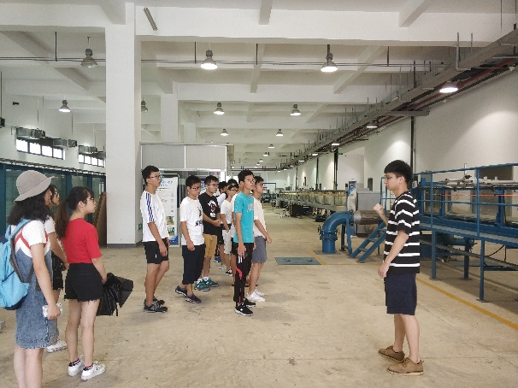 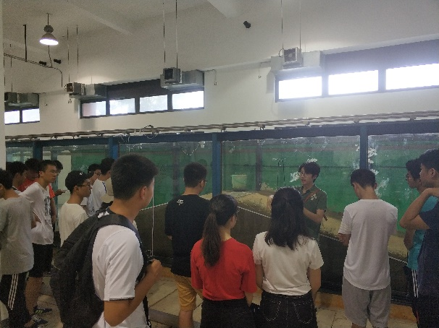

“海洋工程概论”课程助教陈伟毅与研究生王衍桥为同学们详细介绍了近海馆实验水槽的运作原理与流程，生动讲解了目前正在试验中的圆柱绕流问题与堤坝体的渗流和溃决问题。讲解过程中，助教与同学们积极互动，结合实验现象提出相关专业问题引发同学思考，使同学们的对港航专业的认识更加深入，为今后的专业课学习奠定基础。

附件6：海洋装备技术方向总结

8月29日，海洋工程概论课程开始了为期3天的海洋装备技术方向的课题调研。该方向重点介绍了海洋技术的最新前沿和发展趋势，旨在让同学们了解海洋装备设计与制造技术、海洋人工系统技术、海洋传感器与海洋观测技术、海洋能技术等相关知识。

第一天是集体授课和同学们课题的选择。由黄豪彩、王晓萍、黄滨三位老师分别针对海洋装备技术、海洋观测技术和海洋能技术进行介绍。

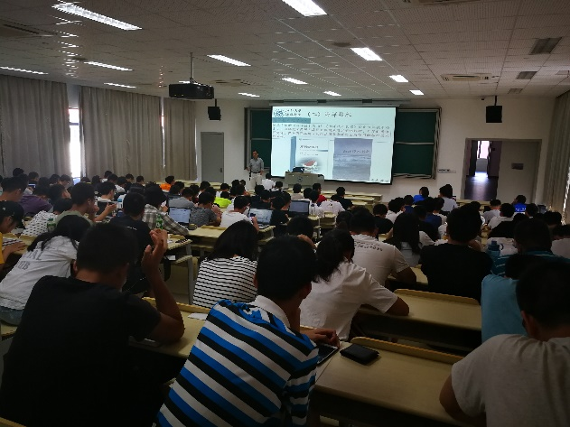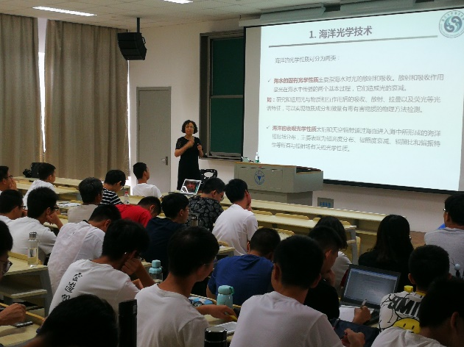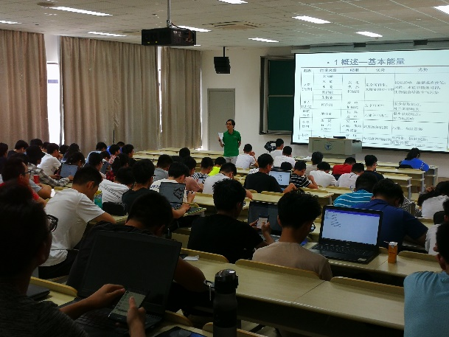

海洋装备技术课程从海洋技术的特点出发，对海洋技术的定义及组成进行了较为详细全面的介绍，拓宽了同学们对海洋技术的认识，并重点介绍了海洋装备技术与集成的内涵及发展趋势；海洋观测技术课程主要以光学观测技术为主，全面地介绍了海洋中光的传播规律、性质特点、对海中物质的影响，并详细介绍了海洋光学观测的实际应用及发展趋势；海洋能技术则主要介绍了海洋能的分类以及开发特征，对各种海洋能进行了对比，并提到了海洋能开发装置的研究现状和发展趋势。

第二天同学们通过四人小组分工合作撰写了相关的报告和演示文件，主要包括单元海洋技术；用于海洋生物种类和生物量探测的水下光学成像技术，水中溶解气体甲烷、二氧化碳、硫化氢含量的光学检测方法；潮汐能、潮流能、波浪能、温差能、盐差能的国内外研究现状三块内容。通过这样的自主课题调研，课程加强了同学们团队协作、查阅文献、总结概括、自主研究的能力，也加深了同学们对自己感兴趣的方向的了解。

第三天上午，同学们按照分组参观了海工楼105、107、117、119、125、135这6个实验室。

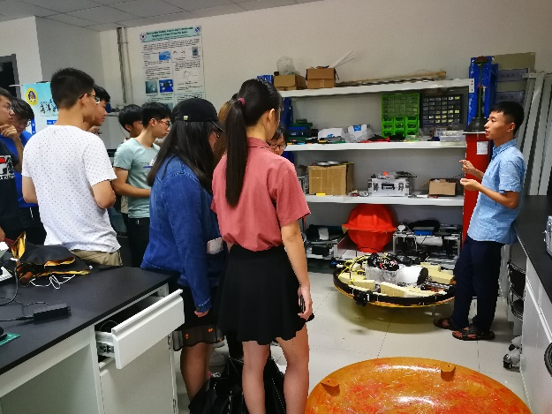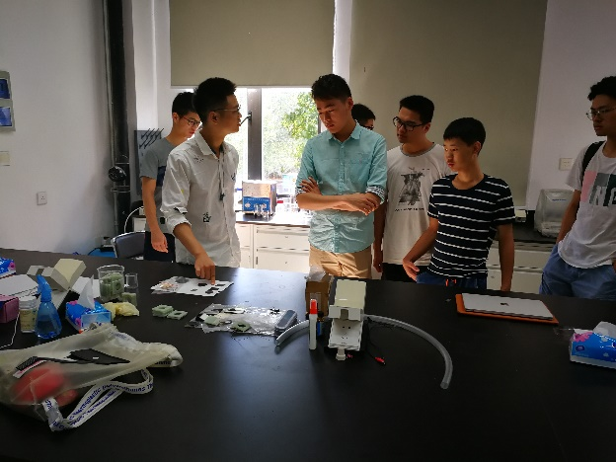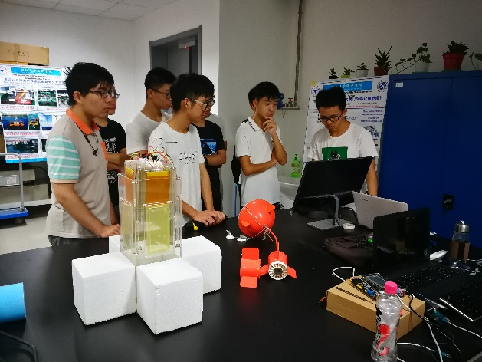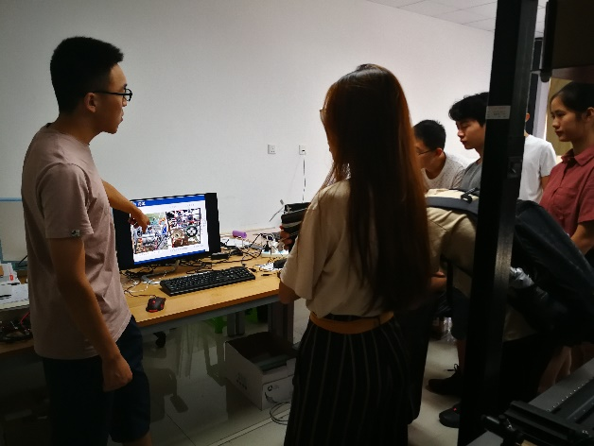

每个实验室都有专人负责讲解，主要介绍了微生物燃料电池、光谱成像与自适应光学、仿生机器人和AUH、海洋能技术、人工上升流、海洋探测和ROV共6个研究课题的内容，体现了海洋装备技术实用性强、涉及领域广、具有良好发展趋势的特点，加深了同学们对海洋装备技术这一概念的理解，开阔了同学们的视野。在下午的优秀报告展示中，王晓萍、黄豪彩、陈家旺、林渊四位老师出席，对同学们的展示进行点评和答辩，加深了同学们对于各项专题内容的理解。

总的来说，海洋工程概论课程海洋装备技术方向的这三天教学方式多样、教学内容充分，大大加深了同学们对于海洋装备技术中各个方向的了解，也给予了同学们更多思考的空间。

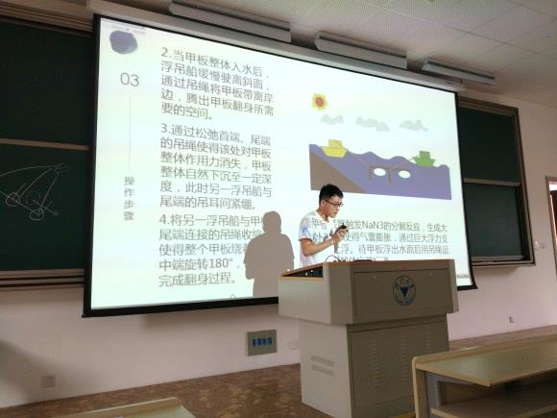 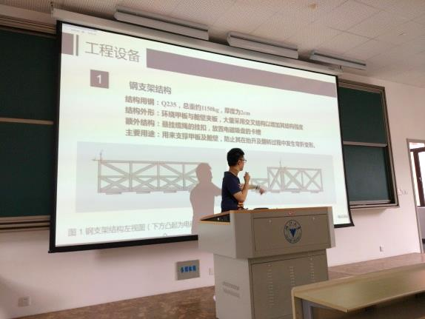

本次优秀调研报告交流会，是同学们对调研课题的成果展示，小组通过上台报告，分享调研过程心得，与其他小组进行交流，加深了同学们对专题报告内容及所调研课题的理解，学到新知识方法，评审老师给出意见也让同学们在海洋工程理论知识认知以及研究方法上有所提高。

附件7：现代船舶技术方向总结

9月2日到9月4日，17级工科试验班（海洋）学生的海洋工程概论课程在教学楼338开课。冷建兴老师、王赤中老师、沈林维老师和宋伟老师为同学们讲授了现代船舶技术的相关知识。

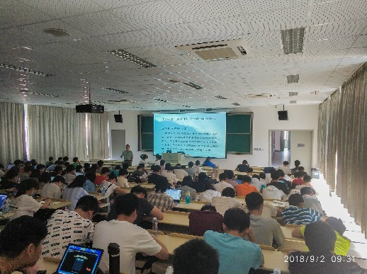 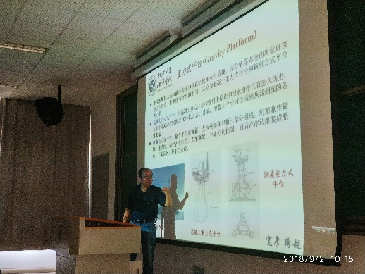

冷建兴老师为同学们讲授了现代船舶设计与建造的基础知识，分享了一些船舶设计的新型理念、新技术，介绍了新型船舶在国家发展过程中的重要作用和意义，开拓了学生们的视野，增强了学生探索海洋的兴趣。王赤中老师为大家介绍了海洋工程的分类，讲解了海洋石油平台的相关内容，分享了海洋石油平台的关键技术问题，为学生们打开了一个探索海洋的新的大门。

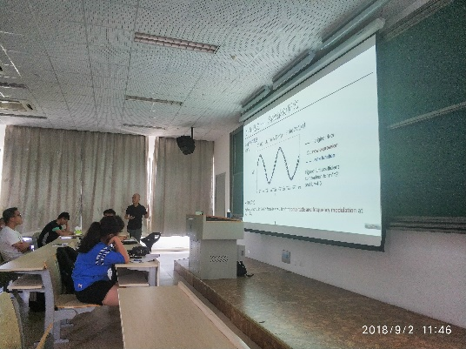 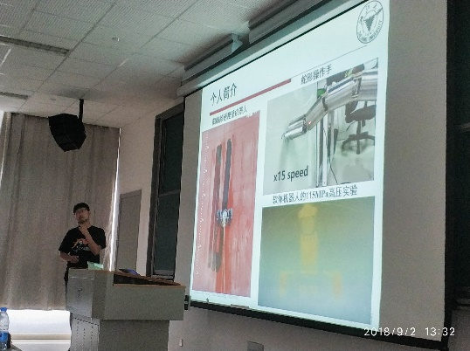

沈林维老师为大家介绍了深水海洋平台设计，让学生们了解了深水海洋平台的作用和重要性，同时讨论了深水海洋平台设计中的一些挑战，重点讲解了立管涡激振动的研究，介绍了现有的一些研究方法，同时给大家提出了一些有趣的疑问，让学生们下课自行思考，培养兴趣。宋伟老师为学生们介绍了水下机器人的相关内容，向大家讲解了水下机器人的分类、用途等相关知识，介绍了国内外水下机器人的研究现状，提出了现有的水下机器人的一些挑战，供学生们思考。

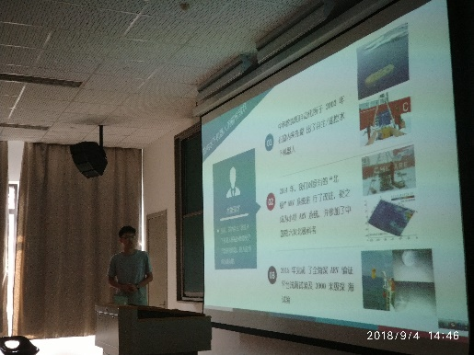 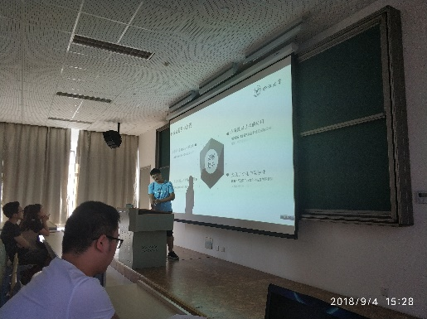

下课后，学生们积极搜集相关资料，针对相关的问题提出自己的看法。最后共选出12组优秀小组上台展示，向同学们讲述自己查找到的国内外研究现状，并提出了自己的观点与认识，见解独到，获得了老师和同学们的好评。

通过这次的课程，学生们了解到现代船舶设计、海洋平台设计、水下机器人设计的一些基础知识，拓展了学生们对于现代船舶技术的认知，开拓了学生们的视野，提高了学生们的研究热情，增进了学生与老师之间的感情，为学生们未来的学习和科研都打下了良好的基础。